**关于（2022）京74执418号案件**

**异议答复**

**北京金融法院：**

我公司于2023年2月15日受贵院委托对北京润丰房地产开发有限公司名下的位于北京市朝阳区青年路西里5号院16号楼的9处房产进行评估，并于2023年11月7日出具《不动产估价报告书》[康正执评字2023-1-0250-F01SFZC6]。

2023年12月7日，我公司收到贵院寄来的《评估报告异议申请书》，现对异议申请人北京润丰房地产开发有限公司提出的异议作如下答复：

**异议一：对于《评估报告》中9套配套商业用房即评估对象采用“成本法+收益法”进行评估的方式及过程不予认可，该方法明显违背评估原则，对异议人造成严重损害，应采用“收益法+比较法”进行估价更为科学合理，且能最大程度维护异议人的权益。**

答复1：

根据《房地产估价规范》（GB/T50291-2015），选用估价方法时，应根据估价对象及其所在地的房地产市场状况等客观条件，对比较法、收益法、成本法、假设开发法等估价方法进行适用性分析。

近一年时间内，估价对象同质可比区域交易案例很少，评估专业人员调查到2个交易实例，一处为-1至1层商业用房、一处为1层复式商业用房，面积均不超过500平方米，与估价对象-2到2层6592.62平方米差异较大，同时不满足3个可比实例的条件，因此无法选用比较法。

成本法是测算估价对象在价值时点的重置成本或重建成本和折旧，将重置成本或重建成本减去折旧得到估价对象价值或价格的方法。估价对象为已建成房地产，其成本价格包括土地重置价格和建筑物重置价格。由于该区域近年来已无土地招拍挂成交案例，土地价格采用基准地价系数修正法进行求取。北京市人民政府于2022年3月14日发布了《北京市人民政府关于更新出让国有建设用地使用权基准地价的通知》[京政发[2022]12号]，距价值时点较近，能够较为准确的反映估价对象的土地市场价格水平，同时采用符合市场的建造成本，因此成本法可以较为准确地反映估价对象的市场价格水平。

我公司遵循估价原则、依照估价程序、根据估价目的、结合估价对象的具体情况，选用成本法和收益法为适用的估价方法。

**异议二：《评估报告》对于估价对象的评定价值明显过低，远低于所在区域板块的真实市场价值，甚至低于较偏远区域的商业成交价格，而且未考虑估价对象为一个整体商业环境和整体使用功能的因素。**

答复2：

（1）异议中提供若干项目的销售案例作为比较，经北京市住建委网和中指数据信息系统进行核实，1.小悦中心项目，在区域位置上，与估价对象最为接近且可比，但成交日期为2016年1月及4月，与我司估价报告时点相去甚远，建筑面积为264.31及243.1㎡，完全不具可比性。和悦园、利锦新苑、华瀚福园均位于东坝地区，距估价对象距离较远，不属于可比区域，利锦新苑成交单位面积在54-128平方米，华瀚福园成交单位面积在65-475平方米，建筑规模与估价对象相差较大；利锦园接近常营地区，距估价对象距离较远，且建筑面积在20-120㎡不等，建筑规模与估价对象相差较大。以上案例从建筑规模、位置、交易时间等方面均不能作为估价对象的可比案例，其成交价亦不具备参考性。（上述案例我司查询结果详见附件）

（2）我公司根据估价对象9处房产所处的楼层、部位，以及租约的租金价格水平、租期长短等具体情况，严格遵循《房地产估价规范》（GB/T50291-2015），得出估价结果，并撰写估价报告。本估价报告作为估价对象的涉执房地产处置司法评估，我公司在充分了解估价对象权属状况，全面考虑影响价格的因素，调研了市场行情的基础上，做出的在估价时点的符合正常市场水平的估价结果。

根据估价委托人确认，本次评估按整体测算估价对象评估价值，无需分层计算，现根据各层修正系数对估价对象各层评估价值进行拆分，具体情况详见下表：

|  |  |  |  |
| --- | --- | --- | --- |
| 楼层 | 建筑面积（㎡） | 评估价值单价（元/㎡） | 评估价值总价（万元） |
| B2 | 874.94 | 7989 | 699 |
| B1 | 1432.04 | 13316 | 1907 |
| 1 | 2052.5 | 53263 | 10932 |
| 2 | 2233.14 | 29295 | 6542 |
| 整体 | 6592.62 | 30458 | 20080 |

估价对象一层建筑面积2052.5平方米，现有租约租金为12-22元/平方米·天，评估结果为53263元/平方米；二层建筑面积2233.14平方米，现有租约租金为6.8—8.5元/平方米·天，评估结果为29295元/平方米；地下一层建筑面积1432.04平方米，现有租约租金为1.3元/平方米·天，评估结果为13316元/平方米；地下二层建筑面积874.94平方米，现有租约租金为1元/平方米·天，评估结果为7989元/平方米。估价对象每层的估价结果既反映了市场租金的结果，也反映了市场价格的水平，并综合得到平均单价。也反映了估价对象剩余土地使用年限21.56年的收益能力。

**异议三：从近两年对估价对象的历史估价结果来看，结合估价对象所在朝青板块的优势区位，交通便捷程度，周边社区繁华程度以及类似商业交易和租赁价格等综合因素表明，本次估价远低于历史评估价格。**

答复3：

（1）异议中根据 2021 年4月2日由北京首佳房地产评估有限公司针对北京市朝阳区青年路西里5号院(润枫水尚) 项目出具的1、4、5、8、11、12、15、16 号楼共计 54 套及朝阳区朝阳北路 129 号院2号楼、5 幢(润枫嘉尚) 部分共14 套房地产抵押价值评估的参考意见，经核实，该份报告时点为2021年3月24日，声明半年后即已失效。报告形式为预评估咨询意见，该意见书载明，未进入室内进行勘察，且无注册房地产估价师签字，不属于《房地产估价规范》[GB/T 50291-2015]规定的估价报告格式。与我司估价报告不具可比性。

（2）异议中依据2018 年深圳市世联房地产评估有限公司北京分公司，对北京市朝阳区朝阳北路 129 号院(润枫嘉尚) 2号楼13套商业及5幢超市房地产、青年路西里5号院(润枫水尚) 1号楼、15号楼等50套配套商业、景观、底商房地产、朝阳区安立路60号院（润枫德尚）1、2、3、6号楼配套及地下车库房地产价值进行预估。经核实，估价对象2所属项目为本次估价对象所属项目，但该次预估并不包括本次评估的估价对象，该份报告时点为2018年11月30日，报告形式为预评估报告，且无注册房地产估价师签字，不属于《房地产估价规范》[GB/T 50291-2015]规定的估价报告格式。与我司估价报告不具可比性。

以上两份预评估报告在北京市商业用房市场环境和估价对象土地使用年期的折减上有差距，同时价值时点与我司估价报告也存在明显的差距，价值时点是商业用房房地产价值的重要影响因素，近年来，受多重因素影响，北京市商办类项目售价下降趋势明显。上述情况在我司出具的《不动产估价报告书》[康正执评字2023-1-0250-F01SFZC6]中已进行了描述。

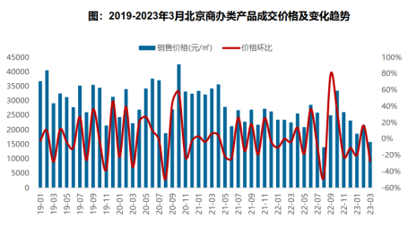

**异议四：估价一览表中形成的最终估价结果没有充分依据支撑，没有详细全面的演算过程，没有完整和全面的估价过程。另外，结合评估机构调取的四环-五环中商业房屋销售数据，将估价对象单价草率确定为30458元/平方米，非常不合理。**

答复4：

（1）已在答复2中回答。

（2）本次估价报告引用的分析数据中，2023年朝阳区商业用房销售情况，为一手房销售数据，且为全区在售项目的平均水平。一手商业用房销售，一般剩余土地使用年限较长均大于35年，而估价对象剩余土地使用年限为21.56年。而土地剩余使用年限基本等同于商业用房的可收益年期，因此该因素对商业用房价值影响较大。

**异议五：《评估报告》的出具明显超出法定期限，不符合法律相关规定，康正评估涉嫌评估程序违法。**

# 答复5：

# 根据《关于印发<人民法院委托评估工作规范>的通知》（法办[2018]273号）及附件，第二十条，评估机构应在收到评估委托书和相关材料后三十日内出具评估报告，并通过系统发送给人民法院。附件《人民法院委托评估需要提供的材料清单》，一、房地产类（一）必需材料包括，...3.抵押等他项权证明，已出租房地产的租赁合同；4.法院查明的财产权属、质量瑕疵等材料，以及关于财产的特殊情况说明。

# 我司在收到贵院委托函后，积极与联系人沟通评估事宜。2023年4月3日至5月5日，我司评估专业人员多次与当事人、司法辅助人员及贵院申法官联系，在满足了实地查勘条件后，于2023年5月8日对估价对象进行了实地查勘，现场法官口头告知被申请人尽快提供评估必需材料。我司评估专业人员在未收到相关资料情况下，于2023年5月30日向贵院出具了需补充材料的书面说明。2023年8月24日，我司评估专业人员收到租赁合同，2023年10月10日，我司评估专业人员收到测绘报告。至此，本次委托的评估所需材料才收集齐全。2023年11月7日我司出具了《不动产估价报告书》[康正执评字2023-1-0250-F01SFZC6]。整个评估过程符合《<人民法院委托评估工作规范》的要求。

特此说明。

北京康正宏基房地产评估有限公司

二〇二三年十二月十一日

**附件：**

我司查询异议申请人提供案例的销售情况汇总

小悦中心：

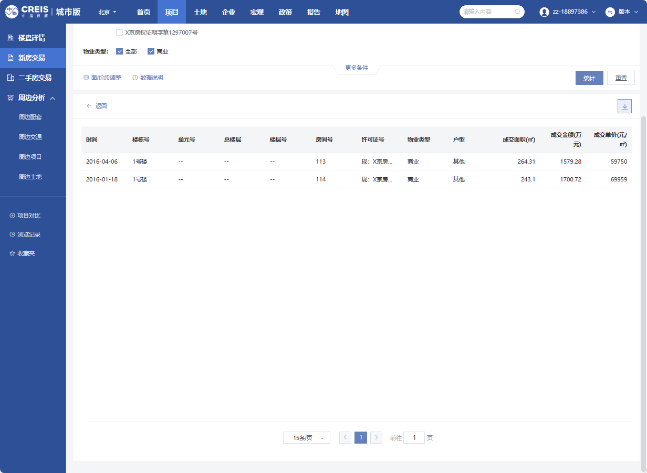

利锦新苑

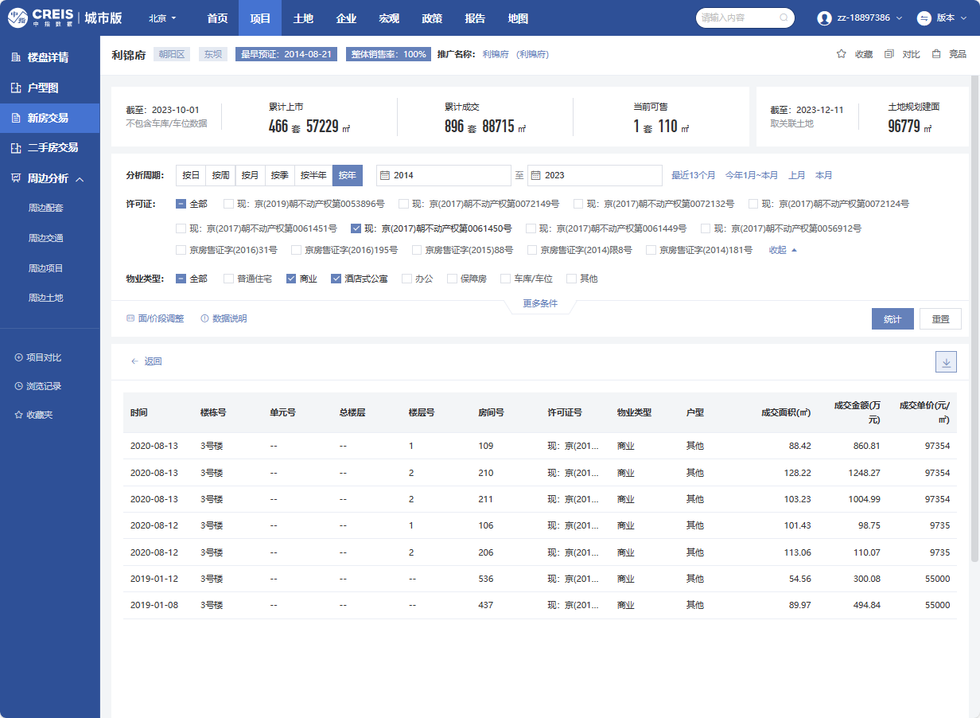

华瀚福园

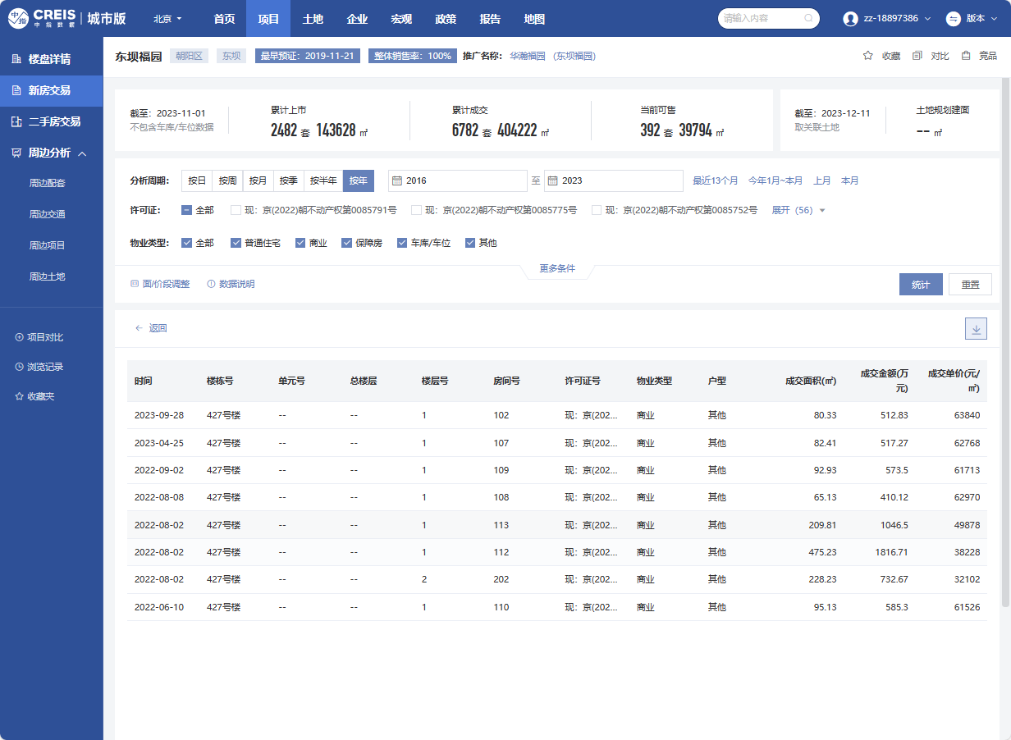

利锦园

